Анкета животного без владельца от 30.06.2025 г.

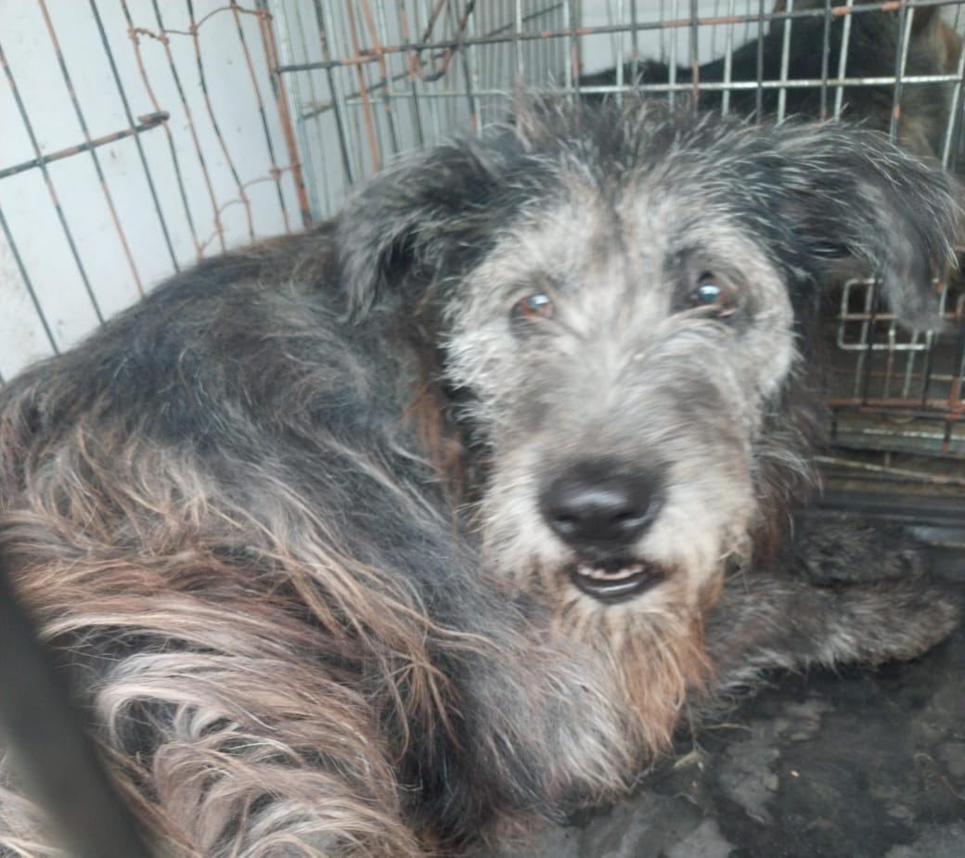 | Дата отлова, место (район, улица) | 30.06.2025 г.  г. Ставрополь, пр. Кулакова, 19в
 | Вид, пол животного | Кобель
 | Окрас животного | Серый
 | Инд. номер/маркировка животного
 | Дата операции

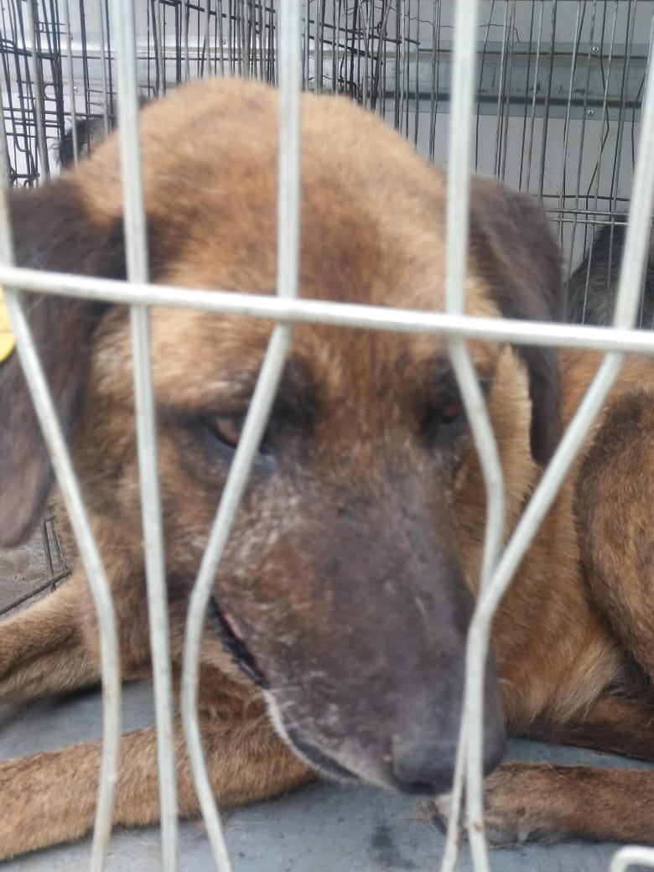 | Дата отлова, место (район, улица) | 30.06.2025 г.  г. Ставрополь, ул. Индустриальная, 62а
 | Вид, пол животного | Кобель
 | Окрас животного | Рыжий
 | Инд. номер/маркировка животного
 | Дата операции

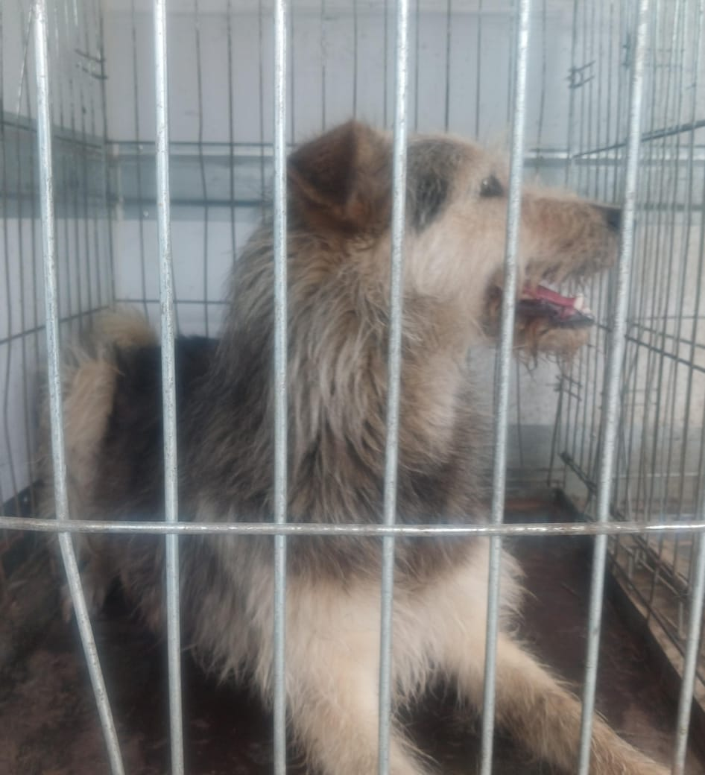 | Дата отлова, место (район, улица) | 30.06.2025 г.  г. Ставрополь, ул. Назара Енина, 66
 | Вид, пол животного | Сука
 | Окрас животного | Серая
 | Инд. номер/маркировка животного
 | Дата операции

